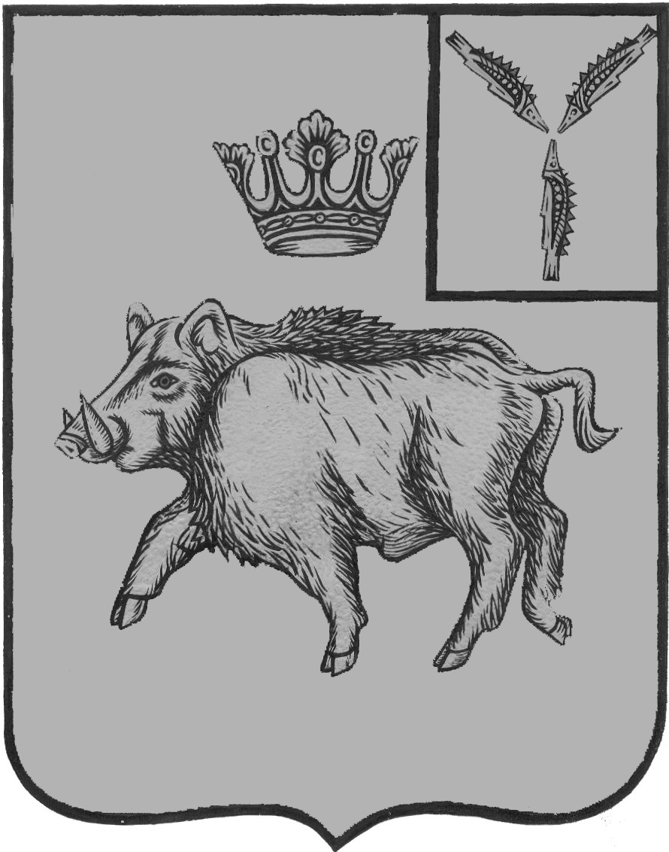
СОБРАНИЕ ДЕПУТАТОВ
БАЛТАЙСКОГО МУНИЦИПАЛЬНОГО РАЙОНА
САРАТОВСКОЙ ОБЛАСТИ

Двадцать второе заседание Собрания депутатов
пятого созыва

РЕШЕНИЕ
от .02.2017 №
с. Балтай

Об утверждении отчета об использовании
средств муниципального дорожного
фонда Балтайского муниципального
района за 2016 год

В соответствии со статьей 179.4 Бюджетного кодекса Российской Федерации, Федеральным законом от 08.11.2007 № 257-ФЗ «Об автомобильных дорогах и о дорожной деятельности в Российской Федерации и о внесении изменений в отдельные законодательные акты Российской Федерации», руководствуясь статьёй 19 Устава Балтайского муниципального района Саратовской области, Собрание депутатов Балтайского муниципального района Саратовской области РЕШИЛО:
1. Утвердить отчет об использовании средств муниципального дорожного фонда Балтайского муниципального района за 2016 год согласно приложению.
2. Настоящее решение вступает в силу со дня опубликования на официальном сайте администрации Балтайского муниципального района.
3. Контроль за исполнением настоящего решения возложить на постоянную комиссию Собрания депутатов Балтайского муниципального района Саратовской области по бюджетно-финансовой политике и налогам.

Председатель Собрания депутатов
Балтайского муниципального района А.А.Грунов

Глава Балтайского
муниципального района С.А.Скворцов
Приложение
к решению Собрания депутатов Балтайского муниципального района Саратовской области
от .02.2017 №

Отчет об использовании средств
муниципального дорожного фонда
Балтайского муниципального района за 2016 год

№ | Наименование показателей | Сумма (тыс.руб.)
 | Доходы всего, в том числе: | 5161,6
1 | Остаток средств фонда на 1 января очередного финансового года | 651,4
2 | Субсидии из областного бюджета Саратовской области | 0,0
3 | Средства местного бюджета в размере прогнозируемых поступлений | 4510,2
 | Расходы всего, в том числе: | 3587,3
1 | Проектирование, строительство, реконструкция автомобильных дорог общего пользования местного значения
2 | Капитальный ремонт, ремонт и содержание автомобильных дорог местного значения и искусственных дорожных сооружений | 3587,3
3 | Осуществление мероприятий по обеспечению безопасности дорожного движения на автомобильных дорогах местного значения
4 | Капитальный ремонт и ремонт дворовых территорий многоквартирных домов Балтайского района
5 | Осуществление иных мероприятий в отношении автомобильных дорог местного значения, предусмотренных законодательством

